Об утверждении границ оценочных зон и поправочных коэффициентов к базовым ставкам платы за земельные участки в населенных пунктах Качирского района Павлодарской области
Решение маслихата Качирского района Павлодарской области от 28 апреля 2015 года № 2/43. Зарегистрировано Департаментом юстиции Павлодарской области 28 мая 2015 года № 4496
В соответствии со статьей 11 Земельного кодекса Республики Казахстан от 20 июня 2003 года, подпунктом 13) пункта 1 статьи 6 Закона Республики Казахстан от 23 января 2001 года "О местном государственном управлении и самоуправлении в Республике Казахстан" Качирский районный маслихат РЕШИЛ:
1. Утвердить границы оценочных зон в населенных пунктах Качирского района Павлодарской области согласно приложениям 1-12 к настоящему решению.
2. Утвердить поправочные коэффициенты к базовым ставкам платы за земельные участки в населенных пунктах Качирского района Павлодарской области согласно приложению 13 к настоящему решению.
3. Контроль за выполнением настоящего решения возложить на постоянную комиссию районного маслихата по аграрным вопросам.
4. Настоящее решение вводится в действие по истечении десяти календарных дней после дня его первого официального опубликования.
Председатель сессии | Г. Аменова
Секретарь Качирского
районного маслихата | С. Баяндинов

Приложение 1
к решению внеочередной
XLIII - сессии Качирского
районного маслихата V – созыва
от 28 апреля 2015 года № 2/43
"Об утверждении границ
оценочных зон и поправочных
коэффициентов к базовым
ставкам платы за земельные
участки в населенных пунктах
Качирского района
Павлодарской области"
СХЕМА
зонирования земель с установлением границ оценочных зон
и поправочных коэффициентов на земли населенных пунктов
Теренкольского сельского округа Качирского района

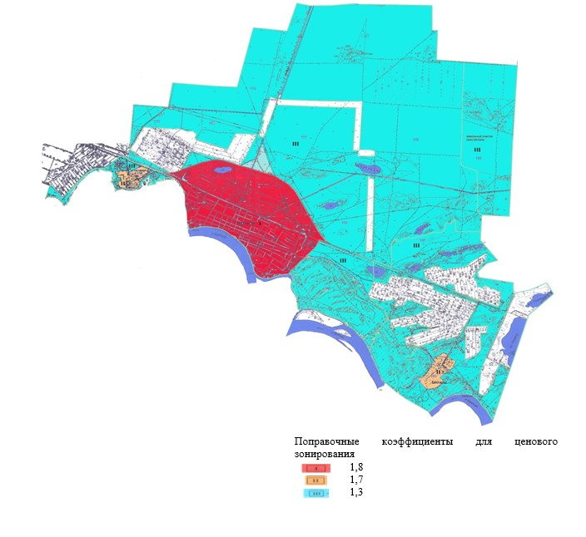

Приложение 2
к решению внеочередной
XLIII - сессии Качирского
районного маслихата V – созыва
от 28 апреля 2015 года № 2/43
"Об утверждении границ
оценочных зон и поправочных
коэффициентов к базовым
ставкам платы за земельные
участки в населенных пунктах
Качирского района
Павлодарской области"
СХЕМА
зонирования земель с установлением границ оценочных зон
и поправочных коэффициентов на земли населенных пунктов
Байконысского сельского округа Качирского района
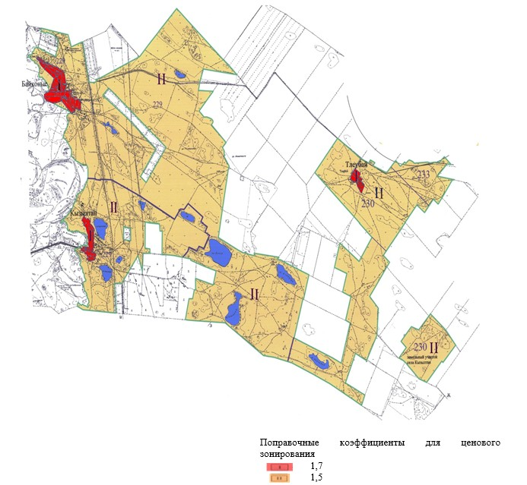

Приложение 3
к решению внеочередной
XLIII - сессии Качирского
районного маслихата V – созыва
от 28 апреля 2015 года № 2/43
"Об утверждении границ
оценочных зон и поправочных
коэффициентов к базовым
ставкам платы за земельные
участки в населенных пунктах
Качирского района
Павлодарской области"
СХЕМА
зонирования земель с установлением границ оценочных зон
и поправочных коэффициентов на земли населенных пунктов
Берегового сельского округа Качирского района

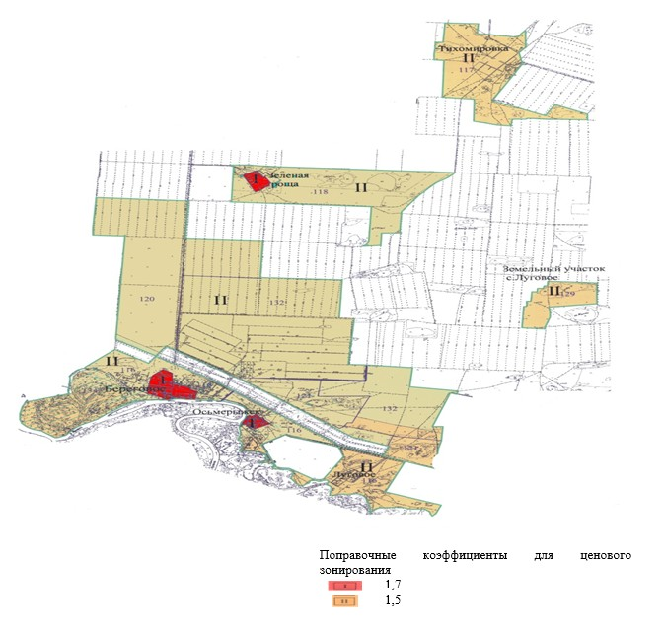

Приложение 4
к решению внеочередной
XLIII - сессии Качирского
районного маслихата V – созыва
от 28 апреля 2015 года № 2/43
"Об утверждении границ
оценочных зон и поправочных
коэффициентов к базовым
ставкам платы за земельные
участки в населенных пунктах
Качирского района
Павлодарской области"
СХЕМА
зонирования земель с установлением границ оценочных зон
и поправочных коэффициентов на земли населенных пунктов
Бобровского сельского округа Качирского района

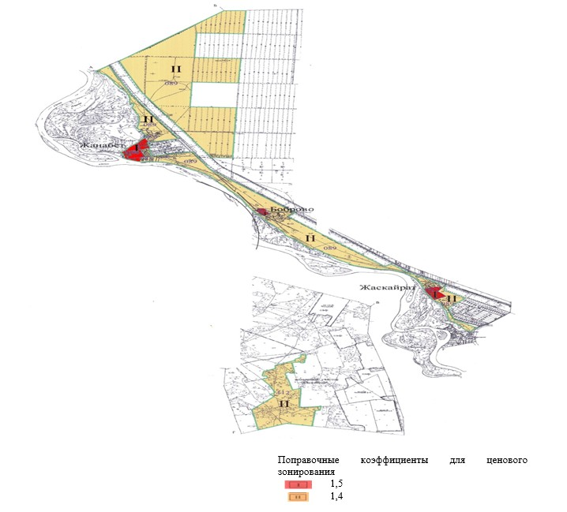

Приложение 5
к решению внеочередной
XLIII - сессии Качирского
районного маслихата V – созыва
от 28 апреля 2015 года № 2/43
"Об утверждении границ
оценочных зон и поправочных
коэффициентов к базовым
ставкам платы за земельные
участки в населенных пунктах
Качирского района
Павлодарской области"
СХЕМА
зонирования земель с установлением границ оценочных зон
и поправочных коэффициентов на земли населенных пунктов
Верненского сельского округа Качирского района

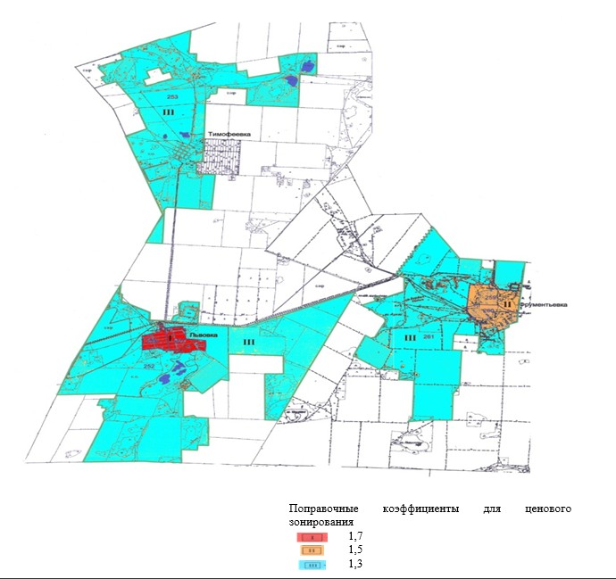

Приложение 6
к решению внеочередной
XLIII - сессии Качирского
районного маслихата V – созыва
от 28 апреля 2015 года № 2/43
"Об утверждении границ
оценочных зон и поправочных
коэффициентов к базовым
ставкам платы за земельные
участки в населенных пунктах
Качирского района
Павлодарской области"
СХЕМА
зонирования земель с установлением границ оценочных зон
и поправочных коэффициентов на земли населенных пунктов
Воскресенского сельского округа Качирского района

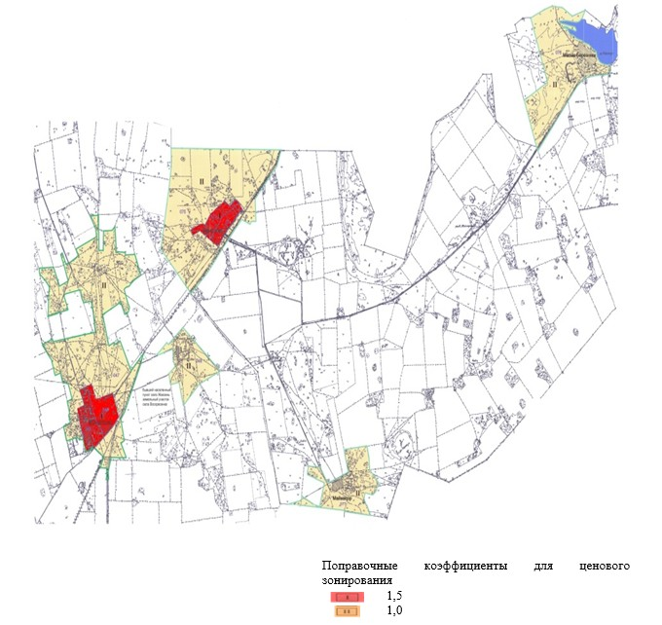

Приложение 7
к решению внеочередной
XLIII - сессии Качирского
районного маслихата V – созыва
от 28 апреля 2015 года № 2/43
"Об утверждении границ
оценочных зон и поправочных
коэффициентов к базовым
ставкам платы за земельные
участки в населенных пунктах
Качирского района
Павлодарской области"
СХЕМА
зонирования земель с установлением границ оценочных зон
и поправочных коэффициентов на земли населенных пунктов
Ивановского сельского округа Качирского района

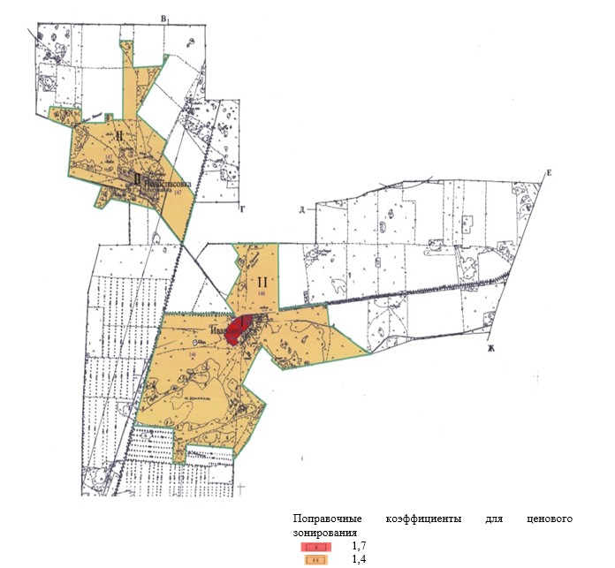

Приложение 8
к решению внеочередной
XLIII - сессии Качирского
районного маслихата V – созыва
от 28 апреля 2015 года № 2/43
"Об утверждении границ
оценочных зон и поправочных
коэффициентов к базовым
ставкам платы за земельные
участки в населенных пунктах
Качирского района
Павлодарской области"
СХЕМА
зонирования земель с установлением границ оценочных зон
и поправочных коэффициентов на земли населенных пунктов
Жанакурлысского сельского округа Качирского района

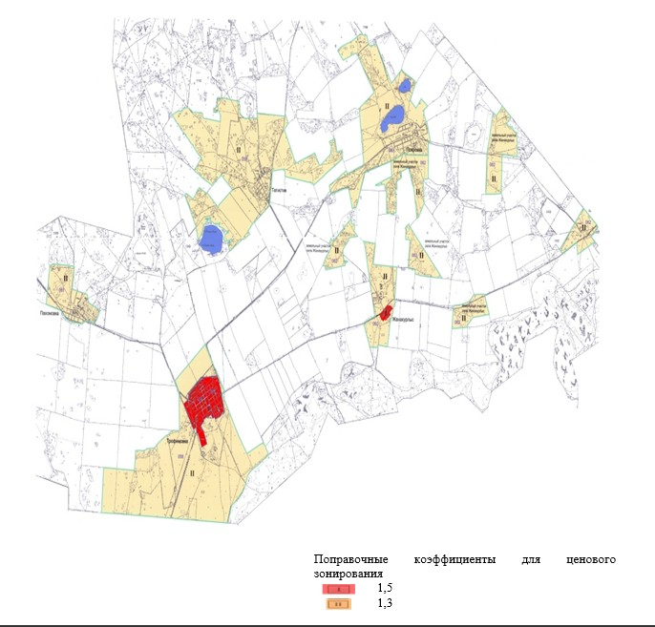

Приложение 9
к решению внеочередной
XLIII - сессии Качирского
районного маслихата V – созыва
от 28 апреля 2015 года № 2/43
"Об утверждении границ
оценочных зон и поправочных
коэффициентов к базовым
ставкам платы за земельные
участки в населенных пунктах
Качирского района
Павлодарской области"
СХЕМА
зонирования земель с установлением границ оценочных зон
и поправочных коэффициентов на земли населенных пунктов
Калиновского сельского округа Качирского района
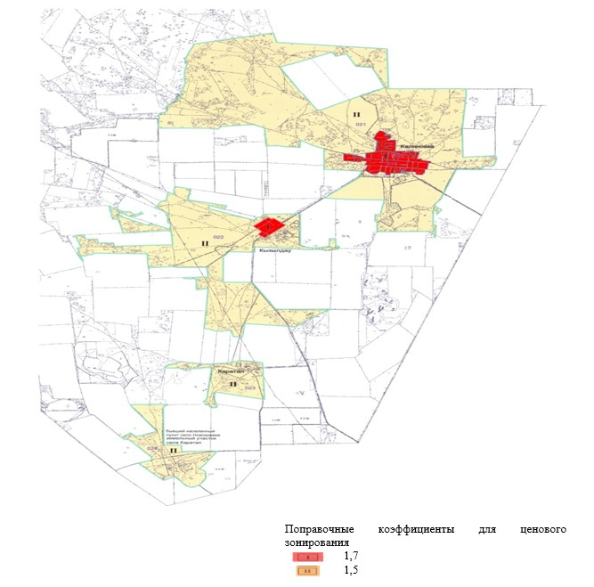

Приложение 10
к решению внеочередной
XLIII - сессии Качирского
районного маслихата V – созыва
от 28 апреля 2015 года № 2/43
"Об утверждении границ
оценочных зон и поправочных
коэффициентов к базовым
ставкам платы за земельные
участки в населенных пунктах
Качирского района
Павлодарской области"
СХЕМА
зонирования земель с установлением границ оценочных зон
и поправочных коэффициентов на земли населенных пунктов
Октябрьского сельского округа Качирского района
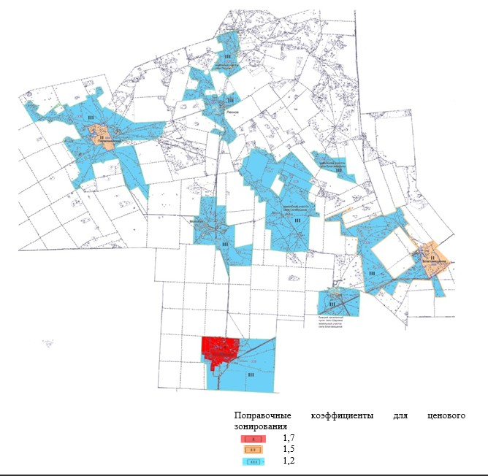

Приложение 11
к решению внеочередной
XLIII - сессии Качирского
районного маслихата V – созыва
от 28 апреля 2015 года № 2/43
"Об утверждении границ
оценочных зон и поправочных
коэффициентов к базовым
ставкам платы за земельные
участки в населенных пунктах
Качирского района
Павлодарской области"
СХЕМА
зонирования земель с установлением границ оценочных зон
и поправочных коэффициентов на земли населенных пунктов
Песчанского сельского округа Качирского района

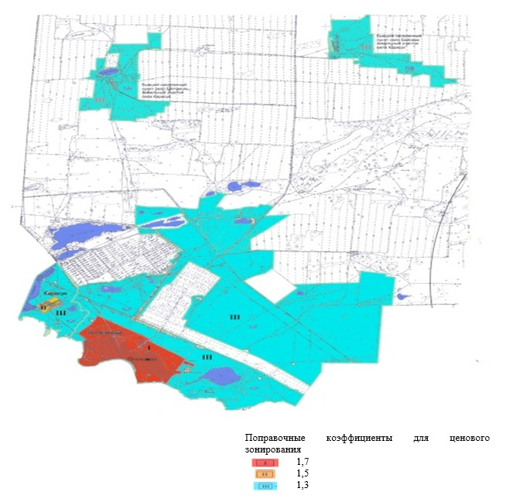

Приложение 12
к решению внеочередной
XLIII - сессии Качирского
районного маслихата V – созыва
от 28 апреля 2015 года № 2/43
"Об утверждении границ
оценочных зон и поправочных
коэффициентов к базовым
ставкам платы за земельные
участки в населенных пунктах
Качирского района
Павлодарской области"
СХЕМА
зонирования земель с установлением границ оценочных зон
и поправочных коэффициентов на земли населенных пунктов
Федоровского сельского округа Качирского района

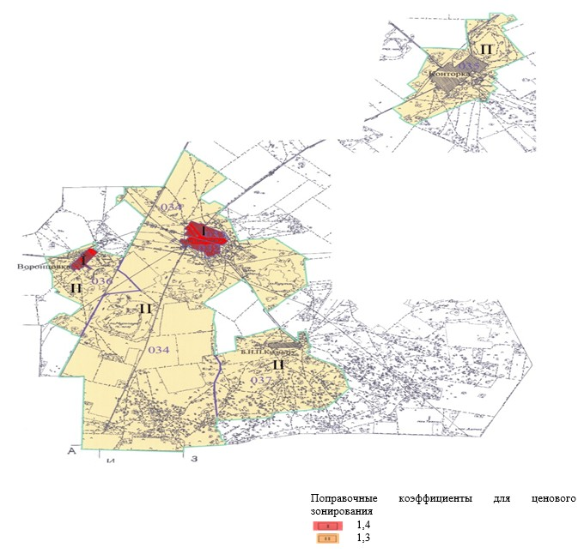

Приложение 13
к решению внеочередной
XLIII - сессии Качирского
районного маслихата V – созыва
от 28 апреля 2015 года № 2/43
"Об утверждении границ
оценочных зон и поправочных
коэффициентов к базовым
ставкам платы за земельные
участки в населенных пунктах
Качирского района
Павлодарской области"
Поправочные коэффициенты к базовым ставкам платы за земельные участки
в населенных пунктах Качирского района Павлодарской области
Номер зоны |  |  | Поправочные коэффициенты | Перечень учетных кадастровых кварталов
 |  |  |  |  | Теренкольский сельский округ
I |  |  | 1,8 | 164, 165, 166, 167, 168, 169, 170, 171, 172, 173, 174, 175, 176, 177, 182
II |  |  | 1,7 | 148, 183
III |  |  | 1,3 | 178, 179, 180, 181, 182, 184, 185, 186
Байконысский сельский округ
I |  |  | 1,7 | 226, 227, 228, 231
II |  |  | 1,5 | 229, 230, 233
Береговой сельский округ
I |  |  | 1,7 | 113, 119
II |  |  | 1,5 | 116, 117, 118, 120, 121, 129, 132, 134
Бобровский сельский округ
I |  |  | 1,5 | 086, 092, 093
II |  |  | 1,4 | 088, 089, 112
Верненский сельский округ
I |  | 1,7 |  | 250, 251
II |  | 1,5 |  | 259, 260
III |  | 1,3 |  | 252, 253, 261
Воскресенский сельский округ
I |  | 1,5 |  | 045, 046, 073, 074
II |  | 1,0 |  | 048, 075, 076, 077
Ивановский сельский округ
I | 1,7 |  |  | 144, 145
II | 1,4 |  |  | 146, 147
Жанакурлысский сельский округ
I | 1,5 |  |  | 056, 057
II | 1,3 |  |  | 058, 059, 061, 062, 063
Калиновский сельский округ
I | 1,7 |  |  | 019, 020
II | 1,5 |  |  | 021, 022, 023, 024
Октябрьский сельский округ
I | 1,7 |  |  | 001, 002
II | 1,5 |  |  | 004, 008
III | 1,2 |  |  | 003, 005, 006, 007, 009, 010
Песчанский сельский округ
I | 1,7 |  |  | 189, 190, 191, 192, 193, 194, 195, 196
II | 1,5 |  |  | 200
III | 1,3 |  |  | 197, 198, 199, 218, 221
Федоровский сельский округ
I | 1,4 |  |  | 032, 033
II | 1,3 |  |  | 034, 035, 036, 037

© 2012. РГП на ПХВ «Институт законодательства и правовой информации Республики Казахстан» Министерства юстиции Республики Казахстан

